ПРИНЯТО  на педагогическом совете  Протокол № 6  «06» января 2009 г. | РАССМОТРЕНО  на Управляющем совете  Протокол № 3  «08» января 2009 г. | УТВЕРЖДАЮ    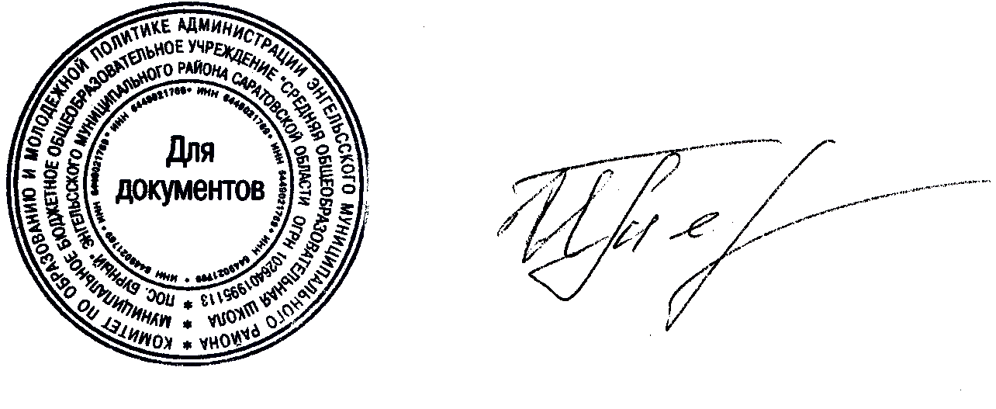  Директор МОУ  «СОШ п.Бурный»  Энгельсского района  Саратовской области  __________ И. Н. Терсина Приказ №10  от «09» января 2009 г.

ПОЛОЖЕНИЕ
о предметной олимпиаде школьников

- Общие положения

- Настоящее Положение определяет порядок организации и проведения предметной олимпиады школьников (далее - Олимпиада), ее организационное и методическое обеспечение, порядок участия в Олимпиаде и определения победителей и призеров.
- Основными целями и задачами Олимпиады являются выявление и развитие у обучающихся творческих способностей и интереса к научно- исследовательской деятельности, создание необходимых условий для поддержки одаренных детей, пропаганда научных знаний.
- В Олимпиаде обучающиеся школы принимают участие на добровольной основе.
- Организатором школьного этапа Олимпиады является общеобразовательное учреждение.
- Организаторы школьного этапа Олимпиады обеспечивают ее проведение по всем общеобразовательным предметам, перечень которых утверждается Министерством образования и науки Российской Федерации (далее - Минобрнауки России), с учетом начала изучения каждого из указанных предметов.
- Школьный этап Олимпиады проводится по заданиям, составленным на основе примерных основных общеобразовательных программ основного общего и среднего (полного) общего образования (далее - олимпиадные задания).
- Квоты на участие в школьном этапе Олимпиады не устанавливаются.
- Победители и призеры Олимпиады определяются на основании результатов, которые заносятся в итоговую таблицу результатов, представляющую собой ранжированный список участников, расположенных по мере убывания набранных ими баллов (далее - итоговая таблица). Участники с равным количеством баллов располагаются в алфавитном порядке.
- Общее руководство проведением Олимпиады и ее организационное обеспечение осуществляет оргкомитет Олимпиады, одной из задач которого является реализация права обучающихся школы на участие в олимпиадном движении.
- Состав оргкомитета Олимпиады формируется из педагогических работников и утверждается приказом директора школы.
- Оргкомитет Олимпиады выполняет следующую работу:
- вносит предложения по составу предметно - методических комиссий и жюри Олимпиады;
- рассматривает совместно с предметно-методическими комиссиями Олимпиады апелляции участников в случае, если участник не согласен с выставленными баллами;
- анализирует, обобщает итоги Олимпиады и представляет отчет директору школы;
- рассматривает и вносит предложения директору школы по совершенствованию и дальнейшему развитию Олимпиады;
- готовит материалы для освещения организации, проведения Олимпиады и ее результатов на школьном сайте.
- Состав предметно-методических комиссий Олимпиады формируется из числа высококвалифицированных педагогов и утверждается директором школы.
- Предметно-методические комиссии школьного этапа Олимпиады разрабатывают процедуру регистрации участников, проверки и оценивания выполненных олимпиадных заданий, разбора олимпиадных заданий с участниками Олимпиады и рассмотрения апелляций участников; готовят методические рекомендации по организации подготовки школьников к Олимпиаде.
- Проверку выполненных олимпиадных заданий школьного этапа Олимпиады осуществляет жюри.
- Состав жюри формируется из числа высококвалифицированных педагогов.
- В компетенцию жюри школьного этапа Олимпиады входит
- оценивание выполненных олимпиадных заданий;
- проведение анализа выполненных олимпиадных заданий;
- определение победителей и призеров школьного этапа Олимпиады;
- рассмотрение совместно с оргкомитетом апелляций участников;
- представление в оргкомитет муниципального этапа Олимпиады аналитических отчетов о результатах проведения школьного этапа Олимпиады.

- Порядок проведения школьного этапа Олимпиады

- Школьный этап Олимпиады проводится организатором указанного этапа Олимпиады ежегодно в октябре - ноябре. Конкретные даты проведения школьного этапа Олимпиады по каждому общеобразовательному предмету устанавливаются организатором муниципального этапа Олимпиады.
- Для проведения школьного этапа Олимпиады организатором указанного этапа Олимпиады создаются оргкомитет и жюри школьного этапа Олимпиады.
- Оргкомитет школьного этапа Олимпиады утверждает требования к проведению указанного этапа Олимпиады, разработанные предметно- методическими комиссиями муниципального этапа Олимпиады с учетом методических рекомендаций центральных предметно-методических комиссий Олимпиады.
- Школьный этап Олимпиады проводится в соответствии с требованиями к проведению указанного этапа Олимпиады и по олимпиадным заданиям, разработанным предметно-методическими комиссиями муниципального этапа Олимпиады, с учетом методических рекомендаций центральных предметно-методических комиссий Олимпиады.
- В школьном этапе Олимпиады по каждому общеобразовательному предмету принимают участие обучающиеся 5-11 классов образовательных организаций.
- Участники школьного этапа Олимпиады, набравшие наибольшее количество баллов, признаются победителями школьного этапа Олимпиады при условии, что количество набранных ими баллов превышает половину максимально возможных баллов.
- В случае, когда победители не определены, в школьном этапе Олимпиады определяются только призеры.
- Количество призеров школьного этапа Олимпиады по каждому общеобразовательному предмету определяется, исходя из квоты победителей и призеров, установленной организатором муниципального этапа Олимпиады.
- Призерами школьного этапа Олимпиады в пределах установленной квоты победителей и призеров признаются все участники школьного этапа Олимпиады, следующие в итоговой таблице за победителями.
- В случае, когда у участника школьного этапа Олимпиады, определяемого в пределах установленной квоты в качестве призера, оказывается количество баллов такое же, как и у следующих за ним в итоговой таблице, решение по данному участнику и всем участникам, имеющим равное с ним количество баллов, определяется жюри школьного этапа Олимпиады.
- Список победителей и призеров школьного этапа Олимпиады утверждается организатором школьного этапа Олимпиады.
- Победители и призеры школьного этапа Олимпиады награждаются дипломами.

